Задание по предмету «Музыкальная информатика»
на неделю с 20-26 апреля
для 6 класса
Выполненное задание прислать на почту
i_karpikov@mail.ru до 26.04 (включительно)
- Вырезать куплеты в песнях (используя программу Audacity)
- Записать в тетрадь тему «Фейзер», ознакомиться с видео к теме.
- Создать трек на тему песни «В лесу родилась Ёлочка» и прислать ссылку на сохраненный проект
Ссылка на ресурс: https://musiclab.chromeexperiments.com/Song-Maker/
Пример: https://musiclab.chromeexperiments.com/Song-Maker/song/4829137141235712
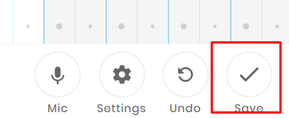
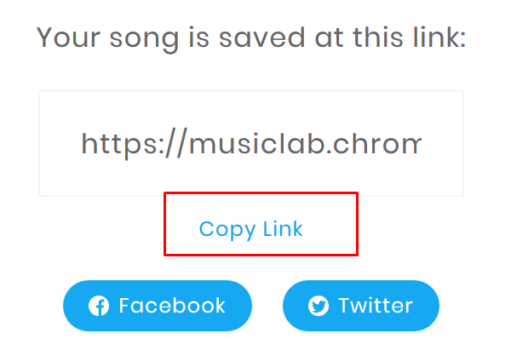

- Пройти упражнения:
https://learningapps.org/view1656920
http://learningapps.org/watch?v=pbvjce1dc16
http://learningapps.org/watch?v=pdxxh2ohj17

Файлы для скачивания:
https://cloud.mail.ru/public/ExW4%2FcSMErYuRW

